Перечень транспортных средств, признанных брошенными, разукомплектованными, бесхозяйными
дата выявления | адрес | марка/модель/гос. номер/цвет | срок добровольного/принудительного перемещения | фотоматериалы
17.09.2020 | Ленинский проспект, 103 | ВАЗ 2108  К626СЕ36 | 17.11.2020/ в соответствии с п. 4.1, 4.2 постановления № 36 от 29.01.2018 | 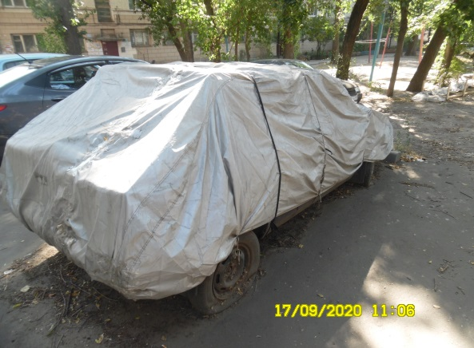 | 